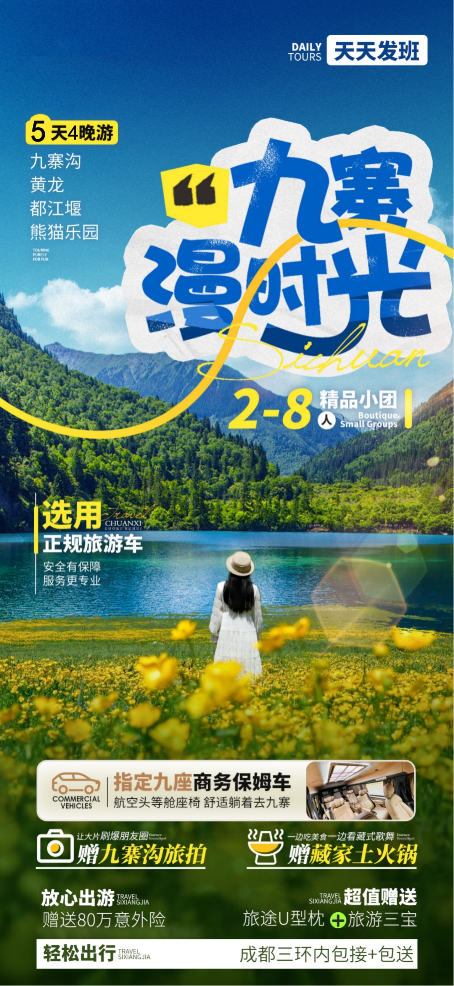
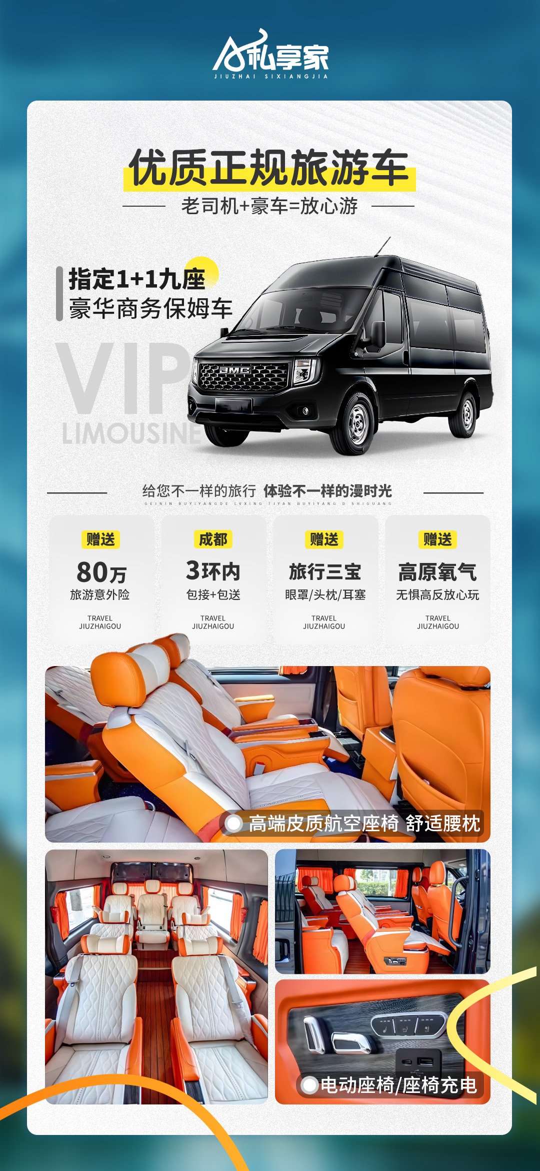
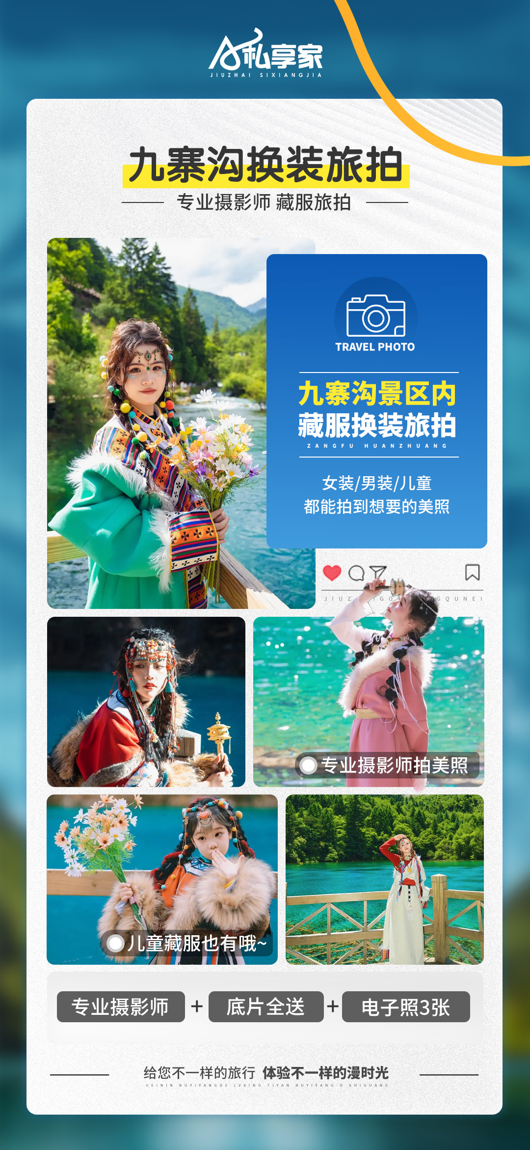
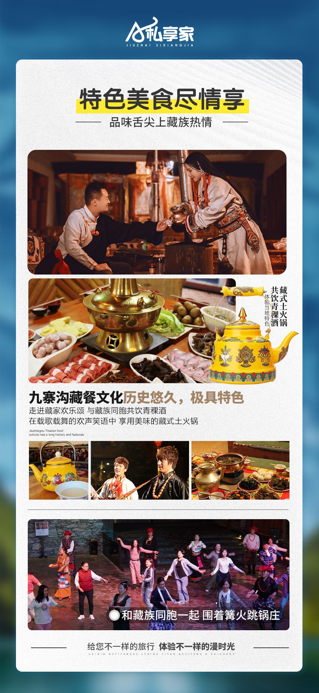
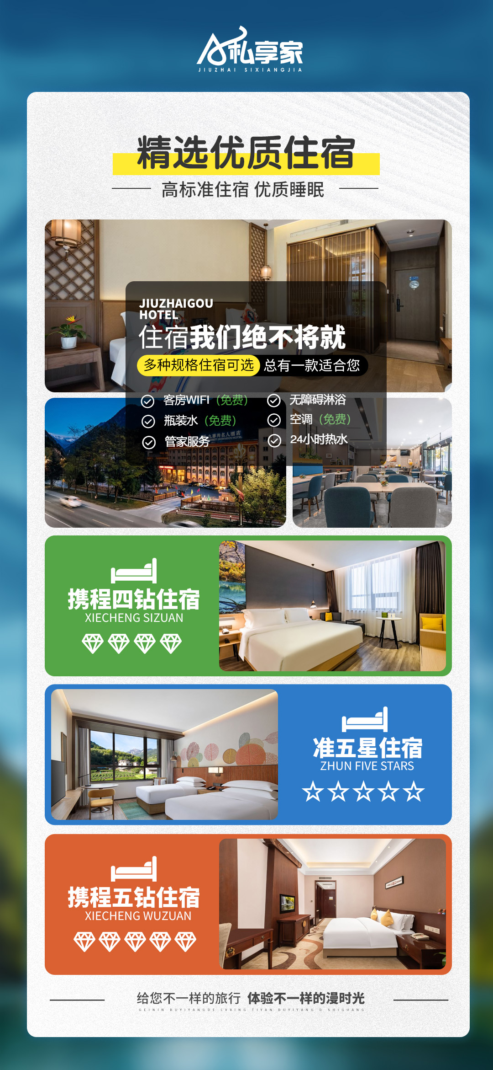
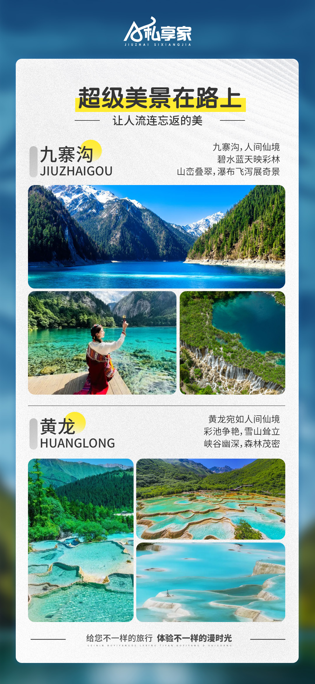
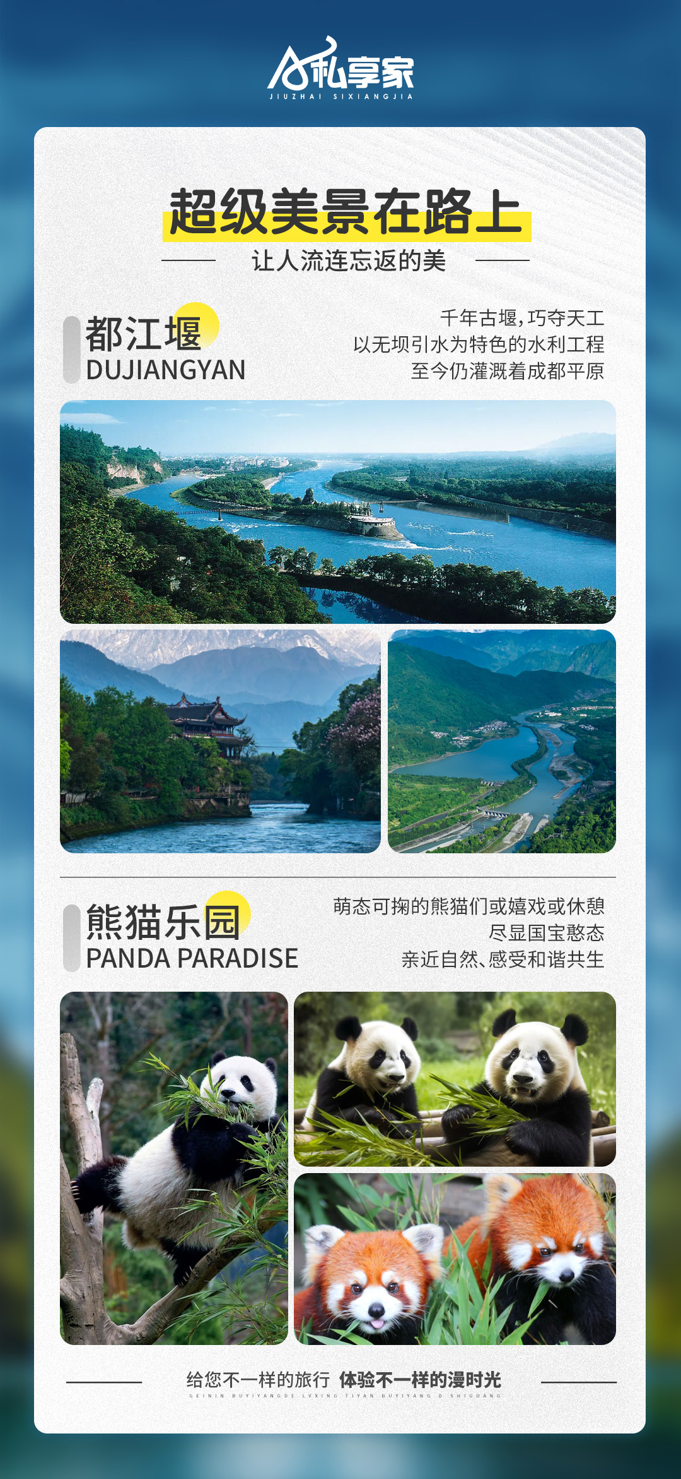
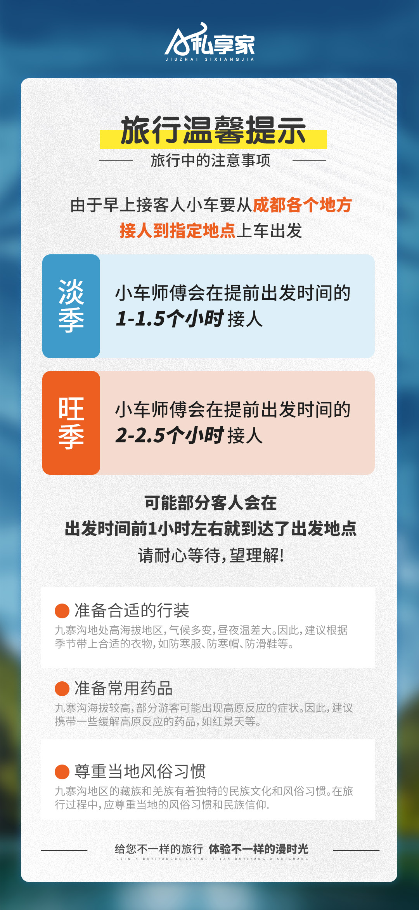

[九寨漫时光]
【九寨沟+黄龙+都江堰/熊猫乐园+成都一日自由活动6日游】
纯粹旅行：全部升级 9座1+1保姆车、正规旅游车
品质保障：优质车队，司机统一管理，车况有保证，驾驶经验丰富的优质司机；
匠心体验：九寨沟+黄龙+都江堰/熊猫乐园
安心睡眠：精选品质酒店，避免雷区，满足您的入住需求；
独家体验：2-8人VIP小团，不含门票自由选择
特别赠送：赠送九寨旅拍+旅游三宝
天数 | 行程安排 | 用餐 |  |  | 入住地区
D1 | 出发地成都 | × | × | × | 成都
D2 | 成都熊猫乐园景区或都江堰景区九寨沟 | √ | × | × | 川主寺/九寨沟
D3 | 全天游览九寨沟自然风景区 | √ | × | √ | 九寨沟/川主寺
D4 | 九寨沟口黄龙景区成都 | √ | × | × | 成都
D5 | 成都一日自由活动 | √ | × | × | 成都
D6 | 成都出发地 | √ | × | × | ---
备注：行程安排在不减少景点情况下,导游在实际操作中根据情况可以灵活调整行程游览顺序
第一天 全国各地→成都（接站/接机） 用餐/自理 住宿/成都
各地-航班或列车抵达成都，接送组接站接到游客后，送往指定酒店入住，抵达酒店后自行办理入住手续后可自由活动， 如果时间充分，可自由活动品当地美食。当天晚上 22:00 左右司机会通知第二天集合出发时间；
第二天 成都→熊猫乐园/都江堰→九寨 用餐/早 住宿/九寨沟
06：00-06：30左右早上小车接您集合出发（早上准备打包早点，退房时前台领取）
07：00-08：00 经成灌高速, 到达【都江堰景区80元/人门票自理】或【熊猫乐园景区55元/人门票自理】，参观游览【游览时间约1.5-2小时】
11：00-12：00 自理午餐
12：30-17：00 出发前往【松州古城】，车观，不上城墙。
17：30-19：30 前往九寨沟口酒店入住
注：行程师傅会在出团前一天晚 6 点—10 点与您联系，请保持手机畅通，注意接听电话。
第三天 全天游览九寨沟 用餐/早/晚 住宿/九寨沟
07：00—07：30 酒店用早餐
07：30—08：00 前往九寨沟风景区
08：00—18：00 游览九寨沟风景区（九寨沟门票190元，观光车90 元，敬请自理）
18：00—19：00 用藏家土火锅。赠送【走进藏家土火锅】，享用美食，品尝手抓肉及爽口的青稞酒、酥油茶，体验藏式篝火晚会（赠送项目不用不退费，不做等价交换）
19：30— 九寨沟沟口酒店入住
第四天 沟口→黄龙景区→成都 用餐/早 住宿/成都
07：00—07：30 酒店用早餐
07：30—09：00 前往黄龙风景区
09：00—12：30 游览黄龙风景区（门票淡季 60 元、旺季 170 元。游览需自理。黄龙索道上行 80 元，下行 40元。观光车20 元。一般游览方式为坐上行索道，乘坐观光车再步行下山游览，自费自愿乘坐。）
13：00-出景区集合乘车返回成都，约20点左右抵达成都，摆渡小车回送至酒店
第5天 成都自由活动一天 用餐/早 住宿/成都
全天自由活动，成都是很悠闲的城市，文化底蕴深厚，生活节奏慢，周边有很多好玩的景点。成都的美食实在是让人流连忘返，走饿了可以吃吃小吃和正宗的川菜。
第六天 成都送站/机→返回家乡 用餐/早 住宿/回家
早餐之后，根据航班时间/车次自行安排行程，如时间允许可自行游览成都市区，如：锦里小吃步行街、宽窄巷子小吃步行街，品尝当地特色小吃，感受四川的麻辣鲜，保证征服你的味蕾。最后送机双流机场/火车站结束本次愉快的旅行。
· 费用包含 ·
1、交通： 9座1+1保姆车、正规旅游车（参考车型：江铃福顺保姆车）【机场/火车站酒店接驳普通商务车】
2、用餐：全程4早1正，（正餐包含：走进藏家土火锅）
3、保险：代购旅游意外险。（最高赔偿额不超过 10 万 ，最终解释权归保险公司所有）（保险公司对3岁以下和70岁以上老年人不受理，如要参团须签定免责申明，并且有正常成年人带领方可参团）
4、门票：门票自理（建议出团前网订）
5、住宿：全程入住酒店双人间，（报价均以一个床位计价，如游客人数为单数而又无法拼房，则需要补房差)
6、导游：全程无专职持证导游，司机兼领队，阿坝老司机为您保驾护航，师傅不陪同景区。
注：赠送项目（因任何原因不参加，费用一律不退，也不换等价项目）
· 费用不含 ·
1：九寨沟门票淡季 80 元、旺季 190 元，九寨沟观光车淡季 80 元、旺季 90 元，
2：黄龙门票淡季 60 元、旺季 170 元，索道上行 80 元，下行 40 元。观光车 20 元。
3：都江堰80元，熊猫乐园55元

参考酒店
A套餐：九寨沟星宇大酒店、九寨沟润都温泉、九寨沟金龙国际大酒店、九寨沟九宫 、九寨沟新九宾、
成都统一安排携程4钻：成都喆啡酒店西南交大店，桔子酒店（天府广场宽窄巷子店），成都珠峰大酒店，成都开通国际酒店金牛万达店、桔子北站金牛万达店、成都希恩国际酒店，成都金地饭店、成都扉宿酒店，明宇丽呈西南交大店，峨眉山禅悦武侯祠店

